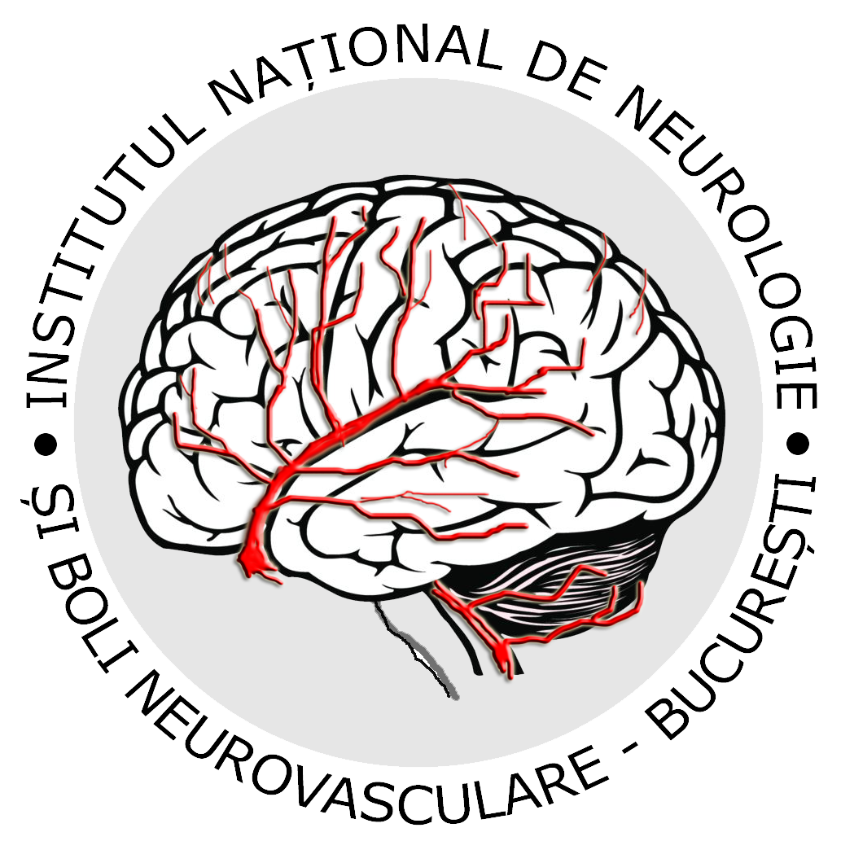
MINISTERUL SANATATII
INSTITUTUL NATIONAL DE NEUROLOGIE SI BOLI NEUROVASCULARE
Bucuresti , Sector 4, Sos. Berceni nr. 10-12 , site : www.innbn-bucuresti.ro , E-mail : manager_ibcv@yahoo.com,
Cod fiscal 7548010, Cont IBAN RO 79 TREZ 70420F332100XXXX deschis la Trezoreria sector 4
Tel. 021/334.30.04., Fax. 021/334.38.34., 021/334.64.63.

ANUNŢ
CONSILIUL DE ADMINISTRAȚIE AL INSTITUTULUI NAȚIONAL DE NEUROLOGIE ȘI BOLI NEUROVASCULARE BUCUREȘTI
Organizează
Concurs pentru ocuparea funcției de Manager – persoană fizică

În conformitate cu prevederile Ordinului ministrului sănătăţii nr. 1520/2016, privind aprobarea Regulamentului de organizare şi desfăşurarea a concursului pentru ocuparea funcţiei de manager persoană fizică din spitalele publice din reţeaua proprie a Ministerului Sănătăţii, Consiliul de Administrație al Institutului Național de Neurologie și Boli Neurovasculare București organizează concurs pentru ocuparea funcției de manager persoană fizică, astfel :
Concursul va avea loc la sediul Institutului Naţional de Neurologie şi Boli Neurovasculare, Sos. Berceni nr.10-12, Sector 4, Bucureşti, ( intrarea prin curtea Spitalului Clinic de Psihiatrie ,, Prof. Dr. Al. Obregia ’’ în Amfiteatrul din pavilionul Neurologie) în perioada: 07 – 24 Octombrie 2025, desfăşurându-se în două etape:

- Etapa de verificare a îndeplinirii de către candidaţi a condiţiilor stabilite în anunţul de concurs, care va avea loc între 07.10.2025 – 08.10.2025, până la orele 15,00. etapă eliminatorie;
- Etapa de susţinere publică şi de evaluare a proiectului de management, care se va desfăşura pe baza temelor-cadru, în data de 20.10.2025, începând cu ora 10,00.
Pentru respectarea etapelor de mai sus, calendarul de desfășurare a concursului este urmatorul.

- 08.09.2025, 12.09.2025, 15.09.2025 între orele 10,00- 14,00 Vizita în cadrul Institutului sub îndrumarea directorului medical.
- 05.09.2025 – 06.10.2025 – înscrierea candidaților( 06.10.2025 orele 15,00 este termenul limită de depunere a dosarelor de înscriere)
- 07.10.2025 - verificarea dosarelor de concurs
- 08.10.2025 – afișarea rezultatelor,de verificare a dosarelor – între orele 10,00 -15,00.
- 09.10.2025 - orele15,00 termenul limită de depunere a contestațiilor.
- 10.10.2025 - orele 15,00 afișarea rezultatelor de către Comisia de soluționare a Contestațiilor.
- 13.10.2025 - orele 15,00 publicarea proiectelor de management pe site-ul www.innbn-bucuresti.ro
- 20.10.2025 - orele10,00 – susținerea publică a proiectului de management de fiecare candidat .
- 21.10.2025 între orele 08,00 - 15,00 – publicarea rezultatelor de la evaluarea proiectului de management.
- 22.10.2025 până la orele 15,00 termenul limită pentru depunerea contestațiilor față de rezultatele evaluării proiectului de management.
- 23.10.2025 - orele 15,00 afișarea rezultatelor de către Comisia de soluționare a contestațiilor.
- 24.10 2025 - orele 15,00 afișarea rezultatelor finale la concursul pentru ocuparea funcției de manager persoană fizică a Institutul Național de Neurologie și Boli Neurovasculare.

La concurs pot participa persoane fizice care întrunesc cumulativ următoarele condiţii:

a) are cetăţenia română sau cetăţenia unui alt stat membru al Uniunii Europene, a unui stat parte la Acordul privind Spaţiul Economic European (SEE) sau cetăţenia Confederaţiei Elveţiene;
b) cunoaşte limba română, scris şi vorbit;
c) are capacitate de muncă în conformitate cu prevederile Legii nr. 53/2003 - Codul muncii, republicată, cu modificările şi completările ulterioare;
d) este aptă din punct de vedere medical şi psihologic să exercite funcţia de manager. Atestarea stării de sănătate se face pe bază de examen medical de specialitate, de către medicul de familie sau de către unităţile sanitare abilitate, respectiv pe bază de evaluare psihologică organizată prin intermediul unităţilor specializate acreditate în condiţiile legii;
e) îndeplineşte condiţiile de studii şi vechime în specialitatea studiilor, prevăzute la art. 176 alin. (2) din Legea nr. 95/2006 privind reforma în domeniul sănătăţii, republicată, cu modificările şi completările ulterioare;
f) îndeplineşte condiţia de absolvire a unor cursuri de perfecţionare în management sanitar sau management al serviciilor de sănătate, avizate de Ministerul Sănătăţii în baza criteriilor de calitate stabilite prin ordin al ministrului sănătăţii prevăzut la art. V din Ordonanţa Guvernului nr. 37/2022 pentru modificarea şi completarea Legii nr. 95/2006 privind reforma în domeniul sănătăţii şi a Legii nr. 227/2015 privind Codul fiscal, precum şi stabilirea unor alte măsuri în domeniul sănătăţii, aprobată cu modificări şi completări prin Legea nr. 328/2022;
g) nu a fost condamnată definitiv pentru săvârşirea unei infracţiuni contra securităţii naţionale, contra autorităţii, contra umanităţii, infracţiuni de corupţie sau de serviciu, infracţiuni de fals ori contra înfăptuirii justiţiei, infracţiuni săvârşite cu intenţie care ar face o persoană candidată la post incompatibilă cu exercitarea funcţiei pentru care candidează, cu excepţia situaţiei în care a intervenit reabilitarea;
h) nu execută o pedeapsă complementară prin care i-a fost interzisă exercitarea dreptului de a ocupa funcţia, de a exercita profesia ori de a desfăşura activitatea de care s-a folosit pentru săvârşirea infracţiunii sau faţă de aceasta nu s-a luat măsura de siguranţă a interzicerii ocupării unei funcţii sau a exercitării unei profesii;
i) nu a comis infracţiunile prevăzute la art. 1 alin. (2) din Legea nr. 118/2019 privind Registrul naţional automatizat cu privire la persoanele care au comis infracţiuni sexuale, de exploatare a unor persoane sau asupra minorilor, precum şi pentru completarea Legii nr. 76/2008 privind organizarea şi funcţionarea Sistemului Naţional de Date Genetice Judiciare, cu modificările ulterioare.

Dosarul de înscriere se depune la sediul Institutului Naţional de Neurologie şi Boli Neurovasculare, Șos. Berceni nr. 10-12, Sector 4, Bucureşti,Compartiment RUNOS până la data de 06.10.2025, ora 15,00 consemnându-se numărul de pagini din dosarul primit.

Dosarul de înscriere trebuie să conțină următoarele documente :
a) cererea de înscriere la concurs;
b) copia actului de identitate sau orice alt document care atestă identitatea, potrivit legii, aflate în termen de valabilitate;
c) copia certificatului de căsătorie sau a altui document prin care s-a realizat schimbarea de nume, după caz;
d) copiile documentelor care atestă nivelul studiilor şi ale altor acte care atestă efectuarea unor specializări, precum şi copiile documentelor care atestă îndeplinirea condiţiilor specifice ale postului;
e) copia carnetului de muncă, a adeverinţei eliberate de angajator pentru perioada lucrată, care să ateste vechimea în muncă şi în specialitatea studiilor solicitate pentru ocuparea postului;
f) certificat de cazier judiciar sau, după caz, extrasul de pe cazierul judiciar;
g) adeverinţă medicală care să ateste starea de sănătate corespunzătoare, eliberată de către medicul de familie al candidatului sau de către unităţile sanitare abilitate cu cel mult 6 luni anterior derulării concursului, şi avizul psihologic eliberat pe baza unei evaluări psihologice organizate prin intermediul unităţilor specializate acreditate în condiţiile legii, valabil potrivit prevederilor legale;
h) certificatul de integritate comportamentală din care să reiasă că nu a comis infracţiuni prevăzute la art. 1 alin. (2) din Legea nr. 118/2019 privind Registrul naţional automatizat cu privire la persoanele care au comis infracţiuni sexuale, de exploatare a unor persoane sau asupra minorilor, precum şi pentru completarea Legii nr. 76/2008 privind organizarea şi funcţionarea Sistemului Naţional de Date Genetice Judiciare, cu modificările ulterioare;
i) curriculum vitae, model comun european;
j) proiectul de management;
k) declaraţie pe propria răspundere a candidatului că proiectul de management este conceput şi realizat integral de către candidat;
l) declaraţie pe propria răspundere privind conformitatea cu originalul a copiilor de pe documentele depuse la dosarul de înscriere.

Tema proiectului de management este la alegerea candidatului,din următoarea listă de 5 teme care va fi adaptată la problemele Institutului Nasțional de Neurologie șli Boli Neurovasculare București.
- Planificare organizarea serviciilor de sănătate la nivelul spitalului;
- Siguranţa şi satisfacţia pacientului;
- Managementul calităţii serviciilor medicale;
- Managementul resurselor umane;
- Performanţa clinică şi financiară a activităţilor spitalului.
Proiectul se realizează individual de către fiecare candidat și se dezvoltă într-un volum de maxim 15 – 20 pagini, tehnoredactate pe calculator, cu caractere Times New Roman, mărimea 12, spațiere la un rând.
Susținerea proiectului de management, de către candidat, se face în plenul comisiei de concurs, în ședință publică, la data și locația indicate în prezentul anunț de concurs.
Dosarul de înscriere se depune personal, de către candidat, la sediul Institutului Național de Neurologie și Boli Neurovasculare din București Șoseaua Bereceni , nr. 10- 12 sector 4, Compartiment RUNOS Clădire Administrație, cel târziu la data de 06.10.2025 între 08,00 - 15,00, consemnându-se numărul de pagini din dosarul înregistrat.
Candidații interesați vor putea efectua o vizită în cadrul institutului în zilele de 8 septembrie, 12 septembrie și 15 septembrie 2025 între orele 08,00 - 14,00 sub îndrumarea Directorului Medical al Institutului Național de Neurologie și Boli Neurovasculare pentru a se informa, la fața locului cu privire la problemele institutului.
La susținerea de către candidați a proiectului de management poate participa mass-media, precum și orice persoană care și-a manifestat intenția de a asista la susținerea publică a proiectului de management,,prin transmiterea unui e-mail la adresa concurs@innbn-bucuresti.ro , cu precizarea numelui și prenumelui persoanei interesate până cel târziu 16.10.2025, orele 14,00, și a fost confirmată de Comisia de concurs cu cel puţin 24 de ore înainte de data susţinerii publice a proiectului de management.

Confirmarea de participare se va efectua în ordinea cronologică a solicitărilor, în termen de maximum 24 de ore de la data primirii solicitării de participare.

Pe site-ul Institutului Naţional de Neurologie şi Boli Neurovasculare (http://www.innbn-bucuresti.ro/), precum şi la sediul unităţii se află afişate:
- Anunţul
- Regulamentul de organizare şi desfăşurare a concursului pentru ocupare funcţiei de manager persoana fizica
- Bibliografia de concurs
- Temele – cadru pentru proiectul de management
Relaţii suplimentare se pot obţine la telefon 021/334.30.04, int.1150/1151, de luni – vineri orele 08ºº- 15 ºº, în perioada 05.09.2025 – 06.10 2025 , ora 15ºº.

PREŞEDINTELE CONSILIULUI DE ADMINISTRAŢIE,
Jr.Teodorescu Arghezi Doina Elena

